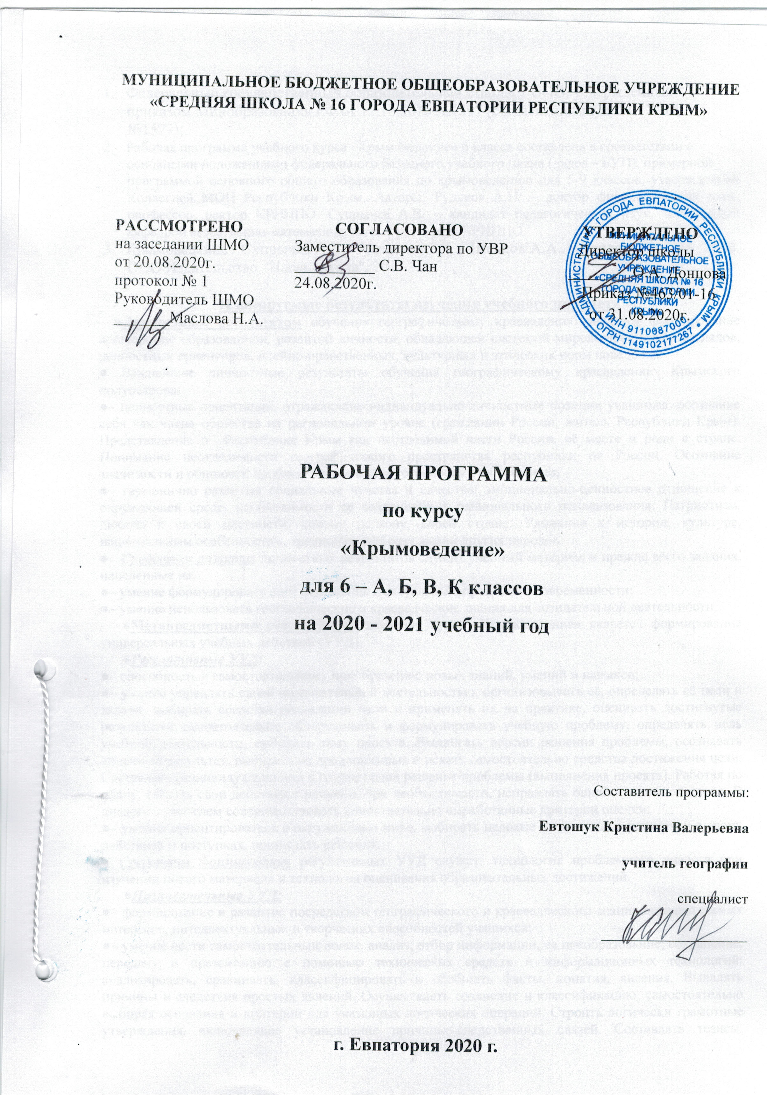
- Федеральный государственный образовательный стандарт ООО, утвержденный приказом Минобразования РФ от 17.12.2010 №1897 (с изменениями от 31.12.2017г. №1577);
- Рабочая программа учебного курса «Крымоведение» 6 класса составлена в соответствии с
оcновными положениями федерального базисного учебного плана (далее – БУП), примерной
программой основного общего образования по крымоведению для 5-9 классов, утвeржденной Коллегией МОН Республики Крым. Авторы: Рудяков А.Н. – доктор филологических наук, профессор, ректор КРИППО. Супрычев А.В. – кандидат педагогических наук, заведующий кафедрой естественно-математического образования КРИППО.
- Крымоведение / Супрычёв А.В., Ачкинази Б.А., Шевцов А.А., Шендрикова С.И., 2016. ООО Издательство 'Наша школа", 2017

Планируемые результаты изучения учебного предмета
●Личностным результатом обучения географическому краеведению является формирование всесторонне образованной, развитой личности, обладающей системой мировоззренческих взглядов, ценностных ориентиров, идейно-нравственных, культурных и этических норм поведения.
● Важнейшие личностные результаты обучения географическому краеведению Крымского полуострова:
●– ценностные ориентации, отражающие индивидуально-личностные позиции учащихся: осознание себя как члена общества на региональном уровне (гражданин России, житель Республики Крым). Представление о Республике Крым как неотделимой части России, её месте и роли в стране. Понимание неотделимости географического пространства республики от России. Осознание значимости и общности проблем человечества готовность к их решению;
●– гармонично развитые социальные чувства и качества: эмоционально-ценностное отношение к окружающей среде, необходимости ее сохранения и рационального использования. Патриотизм, любовь к своей местности, своему региону, своей стране. Уважение к истории, культуре, национальным особенностям, традициям и образу жизни других народов.
● Средством развития личностных результатов служит учебный материал и прежде всего задания, нацеленные на:
●– умение формулировать своё отношение к актуальным проблемам современности;
●– умение использовать географические и краеведческие знания для созидательной деятельности.
●Метапредметными результатами изучения курса «Крымоведение» является формирование универсальных учебных действий (УУД).
●Регулятивные УУД:
●– способность к самостоятельному приобретению новых знаний, умений и навыков;
●– умение управлять своей познавательной деятельностью, организовывать её, определять её цели и задачи, выбирать средства реализации цели и применять их на практике, оценивать достигнутые результаты: самостоятельно обнаруживать и формулировать учебную проблему, определять цель учебной деятельности, выбирать тему проекта. Выдвигать версии решения проблемы, осознавать конечный результат, выбирать из предложенных и искать самостоятельно средства достижения цели. Составлять (индивидуально или в группе) план решения проблемы (выполнения проекта). Работая по плану, сверять свои действия с целью и, при необходимости, исправлять ошибки самостоятельно. В диалоге с учителем совершенствовать самостоятельно выработанные критерии оценки;
●– умения ориентироваться в окружающем мире, выбирать целевые и смысловые установки в своих действиях и поступках, принимать решения.
● Средством формирования регулятивных УУД служат: технология проблемного диалога при изучении нового материала и технология оценивания образовательных достижений.
●Познавательные УУД:
●– формирование и развитие посредством географического и краеведческого знания познавательных интересов, интеллектуальных и творческих способностей учащихся;
●– умение вести самостоятельный поиск, анализ, отбор информации, ее преобразование, сохранение, передачу и презентацию с помощью технических средств и информационных технологий: анализировать, сравнивать, классифицировать и обобщать факты, понятия, явления. Выявлять причины и следствия простых явлений. Осуществлять сравнение и классификацию, самостоятельно выбирая основания и критерии для указанных логических операций. Строить логически грамотные утверждения, включающее установление причинно-следственных связей. Составлять тезисы, различные виды планов. Уметь определять возможные источники информации, производить поиск информации, анализировать и оценивать её достоверность. Представлять информацию в виде конспектов, таблиц, схем, графиков. Переводить информацию из одного вида в другой.
●Средством формирования познавательных УУД служат учебный материал и прежде всего продуктивные задания:
●– осознание роли географии и краеведения в познании окружающего мира;
●– освоение системы краеведческих знаний о природе, населении, хозяйстве Республики Крым, на основе которых формируется географическое мышление учащихся;
●– использование географических умений для анализа, оценки, прогнозирования современных социальных и природных проблем;
●– использование карт для получения краеведческой информации.
●Коммуникативные УУД:
●– отстаивание своей точки зрения, представление аргументов, подтверждающих их фактов;
●– понимание позиции другого в дискуссии.
●Средством формирования коммуникативных УУД служат технология проблемного диалога (побуждающий и подводящий диалог) и организация работы в малых группах, а также использование на уроках элементов технологии продуктивного чтения.
●Предметными результатами изучения курса являются следующие умения:
●– понимать роль различных источников краеведческой информации;
●– знать особенности природы, населения, хозяйства Крыма;
●– формулировать причины изменений происходящих под влиянием природных и антропогенных факторов;
●– выделять, описывать и объяснять существенные признаки географических объектов и явлений;
●– определять географические процессы и явления в геосферах, происходящие на нашей территории, взаимосвязи между ними, их взаимовлияние, изменения в результате хозяйственной деятельности человека;
●– понимать связь между географическим положением, природными условиями, ресурсами и хозяйством Республики Крым;
●– определять причинно-следственные связи при анализе геоэкологических проблем;
●– оценивать особенности географического положения, природно-ресурсного потенциала, демографической ситуации в регионе;
●– приводить примеры закономерностей размещения предприятий в Республики Крым;
●– находить в различных источниках и анализировать информацию по географии Крыма;
●– составлять описания различных географических объектов на основе анализа разнообразных источников информации;
●– определять на карте местоположение объектов;
●– работать со статистическими данными;
●– формулировать своё отношение к природным и антропогенным причинам изменений, происходящих в окружающей среде;
●– использовать географические знания для осуществления мер по охране природы;
●– формулировать своё отношение к культурному и природному наследию Крыма.

В результате изучения раздела «От древности – к современности: через годы, через расстояния». Исторические страницы» Крыма учащиеся должны:
знать/понимать:
● источники получения информации о своей малой родине;
● особенности уникальной природы Крымского полуострова и своей местности;
● основные этапы и ключевые события истории Крыма в контексте российской истории с древности до современности;
уметь:
● показывать на карте территорию Крымского полуострова и крупные природные объекты Крыма, основные населенные пункты и пути сообщения, археологические памятники, памятники истории и культуры;
● работать с различными источниками знаний о природе, населении, истории своей местности;
● излагать в устной и письменной форме полученные знания, участвуя в миниконференциях, дискуссиях, викторинах, олимпиадах, конкурсах, выполняя творческие работы (рефераты, отчёты об экскурсиях, электронные презентации).

В результате изучения раздела «Крымская мозаика народов, культуры и искусства» учащиеся должны:
знать/понимать:
● особенности национальных обычаев, обрядов, верований и быта народов Крыма;
● художественные произведения и произведения искусства, посвященные крымской тематике;
● археологические, исторические, архитектурные и культовые памятники Крыма;
● виды хозяйственной деятельности и традиционные занятия населения;
● объекты Всемирного природного и культурного наследия на полуострове Крым;
● выдающихся исследователей Крымского полуострова и деятелей культуры, живших или творивших в Крыму в разные эпохи;
● элементы природоохранного законодательства и правила поведения на природе.
уметь:
● оценивать вклад выдающихся людей в изучение, развитие и прославление своего края;
● находить на карте наиболее известные природные объекты, памятники истории и культуры своей местности;
● анализировать негативное влияние хозяйственной деятельности человека на природу Крыма;
● излагать в устной и письменной форме полученные знания, участвуя в миниконференциях, дискуссиях, викторинах, олимпиадах, конкурсах, выполняя творческие работы (рефераты, отчёты об экскурсиях, электронные презентации).

Содержание учебного курса «Крымоведение» в 6-ом классе

ПОВТОРЕНИЕ курса 5 класса: «Жизнь вокруг нас». Растительный и животный мир Крыма. 1 (час)
ВВЕДЕНИЕ (2 часа)
Воссоединение Крыма и г. Севастополя с Российской Федерацией.
«Крымская весна 2014 г.»
Раздел I.«От древности – к современности: через годы, через расстояния..» Исторические страницы Крыма (14 часов)
Тема 1. История древнего человека в Крыму (2 часа).
Археологические памятники: стоянки первобытного человека.
Киммерийцы. Тавры. Скифы. Сарматы.
Тема 2. Раннесредневековая Таврика (до IV в. н.э.) (2 часа).
Античные поселения и города-государства: Боспор, Херсонес.
Тема 3. Средневековая Таврика (IV-XII вв.) (2 часа)
Вторжение готов и гуннов. Византийская эпоха. «Пещерные города» и монастыри. Генуэзские фактории и крепости. Княжество Феодоро.
Тема 4. Крымское ханство (XIII-XVIII вв.) (2 часа).
Образование Крымского ханства. Особенности социально-политической жизни Крымского ханства.
Тема 5. Присоединение Крыма к России (вторая половина XVIII в.) (2 часа).
Русско-турецкие войны. Включение Крыма в состав России.
Тема 6. Таврическая губерния (XIX в.) (2 часа).
Крымская война (1853-1856 гг.). Героическая оборона Севастополя
Тема 7. Крым в XX в. (2 часа)
Советский период развития Крыма. Великая Отечественная война. Города-герои: Севастополь и Керчь. Город воинской славы – Феодосия. Крымские партизаны.
Тема 8. Крым на рубеже веков (конец XX в. – начало XXI в.) (1 час).
Автономная Республика Крым и г. Севастополь в составе Украины.
Воссоединение Крыма и г. Севастополя с Российской Федерацией.

Экскурсия в краеведческий музей или на близлежащие исторические (археологические) памятники.
РАЗДЕЛ II. Крымская мозаика народов, культуры и искусства (17 часов)
Тема 1. «Я, ты, он, она – вместе дружная семья!». (2 часа)
Численность населения Крыма, своего района, населенного пункта. Основные демографические показатели и их динамика. Своеобразие этнического состава крымского населения.
Тема 2. Особенности культуры и быта народов Крыма (6 часов)
Особенности национальных обычаев, обрядов, верований и быта народов Крыма. Национальные костюмы, национальная кухня. Национальные легенды, сказки, песни, поговорки народов Крыма.
Тема 3. Социо-культурный обзор (9 часов).
Крым литературный. Поэзия и проза, посвященные Крымскому полуострову. Выдающиеся поэты и писатели, жившие и творившие в Крыму. «Художественный портрет Крыма». Живопись и кинематограф, выдающиеся художники и режиссёры. Музыканты, композиторы и артисты. Театры, музеи, библиотеки и другие объекты культуры.
Памятники культуры и архитектуры. Херсонес – объект Всемирного культурного наследия.
Экскурсия в этнографический музей.
Подготовка творческих проектов и презентаций

Тематическое планирование учебного курса «Крымоведение» в 6 классах.

№ раздела | Наименование разделов и тем | Кол-во часов
 | Повторение курса 5 класса | 1
 | Введение | 2
I | «От древности – к современности: через годы, через расстояния». Исторические страницы Крыма | 14
II | Крымская мозаика народов, культуры и искусства | 17
 | Итого | 34

Календарно – тематическое планирование. 6 класс.
 |  | Дата |  |  | Тема урока
план | факт | план |  | факт
Повторение (1 час)
1 |  |  | 02.09 |  | Повторения курса 5 класса: «Жизнь вокруг нас». Растительный и животный мир Крыма.
Введение (2 часа )
2 |  |  | 09.09 |  | Воссоединение Крыма и г. Севастополя с Российской Федерацией
3 |  |  | 16.09 |  | «Крымская весна 2014 г».
РАЗДЕЛ I.«От древности – к современности: через годы, через расстояния». Исторические страницы Крыма. (14 часов)
4 |  |  | 23.09 |  | История древнего человека в Крыму. Археологические памятники.
5 |  |  | 30.09 |  | Киммерийцы. Тавры. Скифы. Сарматы.
6 |  |  | 07.10 |  | Раннесредневековая Таврика (до IV в. н.э.) Античные поселения и города-государства: Боспор, Херсонес
7 |  |  | 14.10 |  | Средневековая Таврика (IV-XII вв.) Вторжение готов и гуннов. Византийская эпоха.
8 |  |  | 21.10 |  | «Пещерные города» и монастыри. Генуэзские фактории и крепости. Княжество Феодоро.
9 |  |  | 28.10 |  | Крымское ханство (XIII-XVIII вв.) Образование Крымского ханства.
10 |  |  | 11.11 |  | Особенности социально-политической жизни Крымского ханства.
11 |  |  | 18.11 |  | Присоединение Крыма к России (вторая половина XVIII в.)
12 |  |  | 25.11 |  | Русско-турецкие войны. Включение Крыма в состав России.
13 |  |  | 02.12 |  | Таврическая губерния (XIX в.). Крымская война (1853-1856 гг.).
14 |  |  | 09.12 |  | Героическая оборона Севастополя.
15 |  |  | 16.12 |  | Советский период развития Крыма. Великая Отечественная война.
16 |  |  | 23.12 |  | Города-герои: Севастополь и Керчь. Город воинской славы – Феодосия. Крымские партизаны.
17 |  |  | 30.12 |  | Экскурсия в краеведческий музей или на близлежащие исторические памятники. Урок обобщения знаний.
РАЗДЕЛ II. Крымская мозаика народов, культуры и искусства (17 часов)
18 |  |  | 13.01 |  | Численность населения Крыма, своего района, населенного пункта.
19 |  |  | 20.01 |  | Своеобразие этнического состава крымского населения.
20 |  |  | 27.01 |  | Особенности национальных обычаев, обрядов.
21 |  |  | 03.02 |  | Особенности верований и быта народов Крыма.
22 |  |  | 10.02 |  | Национальные костюмы. Подготовка творческих проектов и презентаций
23 |  |  | 17.02 |  | Национальная кухня. Подготовка творческих проектов и презентаций
24 |  |  | 24.02 |  | Национальные легенды, сказки народов Крыма.
25 |  |  | 03.03 |  | Песни, поговорки народов Крыма.
26 |  |  | 10.03 |  | Крым литературный. Поэзия и проза, посвященные Крымскому полуострову.
27 |  |  | 17.03 |  | Выдающиеся поэты, жившие и творившие в Крыму. Подготовка творческих проектов и презентаций
28 |  |  | 31.03 |  | Выдающиеся писатели, жившие и творившие в Крыму. Подготовка творческих проектов и презентаций
29 |  |  | 07.04 |  | «Художественный портрет Крыма». Живопись и выдающиеся художники. Подготовка творческих проектов и презентаций
30 |  |  | 14.04 |  | Театры, музеи, библиотеки и другие объекты культуры. Знаменитые музыканты, композиторы и артисты.
31 |  |  | 21.04 |  | Памятники культуры.
32 |  |  | 28.04 |  | Памятники архитектуры.
33 |  |  | 05.05 |  | Херсонес – объект Всемирного культурного наследия.
34 |  |  | 12.05 |  | Урок обобщения знаний.
35 |  |  | 19.05 |  | Повторение

